

**PENERAPAN MODEL *DISCOVERY LEARNING* BERBANTUAN MEDIA DIGITAL *AUGMENTED REALITY* UNTUK MENINGKATKAN KEMAMPUAN BERPIKIR KRITIS SISWA SMP PADA MATERI SISTEM TATA SURYA KELAS VII**

**SKRIPSI**

Diajukan sebagai Salah Satu Syarat dalam Rangka Penyelesaian

Studi Strata 1 untuk Mencapai Gelar Sarjana Pendidikan

Program Studi Pendidikan Ilmu Pendidikan Alam

Oleh :

BINTANG DEWI PRAMUDITA

NPM 1820600018

**PROGRAM STUDI PENDIDIKAN IPA**

**FAKULTAS KEGURUAN DAN ILMU PENDIDIKAN**

**UNIVERSITAS PANCASAKTI TEGAL**

**2024**

**PERSETUJUAN**

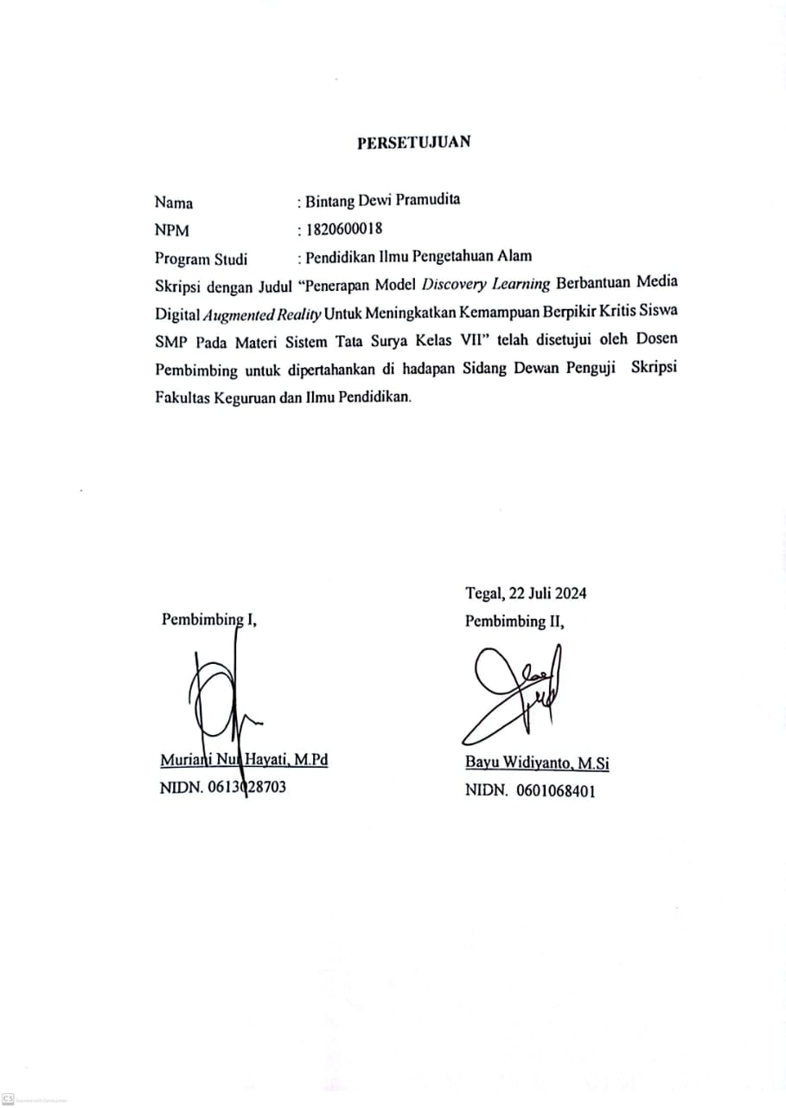

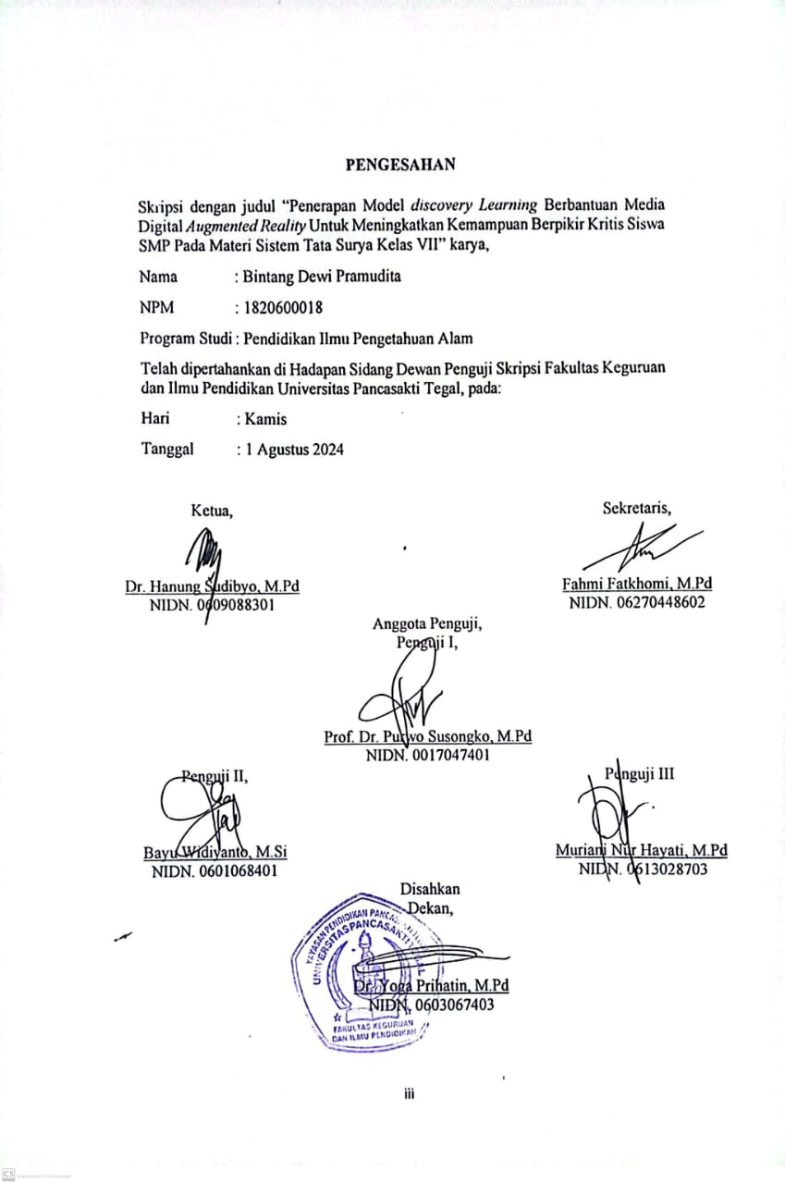**PENGESAHAN**

**PERNYATAAN**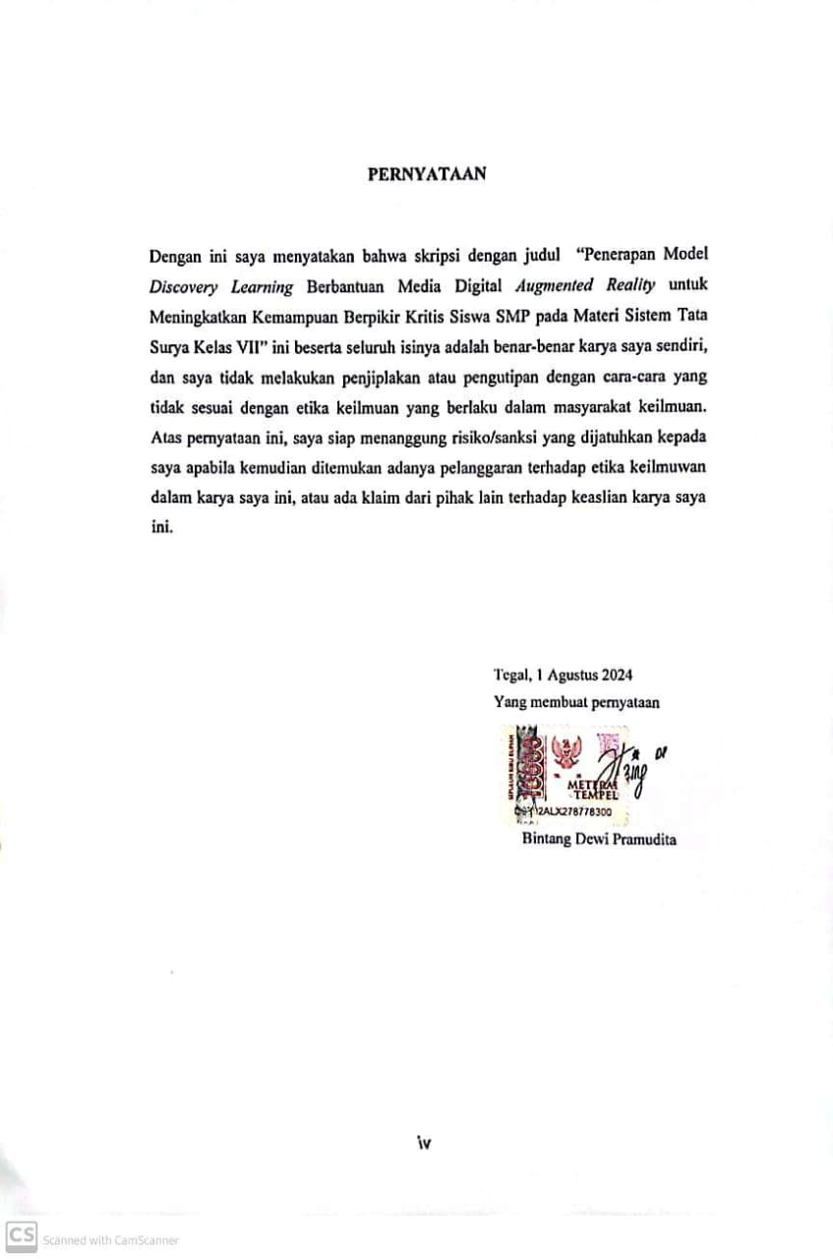

**MOTTO DAN PERSEMBAHAN**

**Motto :**

“Hiduplah sebagaimana yang kau sukai tetapi ingat bahwasanya kau akan mati., cintailah pada siapa yang kau kasihi tetapi jangan lupa bahwasanya engkau akan berpisah dengannya, dan buatlah apa yang kau kehendaki tetapi ketahuilah bahwasanya engkau akan menerima balasan yang setimpal dengannya” (Imam Al-Ghazali).

Skripsi ini penulis persembahkan untuk :

1. Kedua orang tua, Papah Tomo dan Mamah Eva yang telah memberi dukungan secara moral maupun materi dan selalu mendo’akanku setiap saat.
2. Kakakku, bang Aldi yang telah memberi semangat dan motivasi dalam penyusunan skripsi ini.
3. Aulia Rosanti, Febiyanti Eka Lestari, Mega Yuliana, Laody Lesmana, Farid, Hanif, Yazid yang telah membantu, dan memberi semangat dalam penyusunan skripsi ini.
4. Bapak, Ibu dosen, dan Staf Program Studi Pendidikan IPA yang sudah membimbing dengan sabar.
5. Teman-teman UKM Racana.

**PRAKATA**

Segala puji dan syukur penulis panjatkan kehadirat Allah SWT yang telah mencurahkan rahmat, taufik, serta hidayah-Nya sehingga penulis dapat menyelesaikan skripsi yang berjudul “Penerapan Model *Discovery Learning* Berbantuan Media Digital *Augmented Reality* Untuk Meningkatkan Kemampuan Berpikir Kritis Siswa SMP Pada Materi Sistem Tata Surya Kelas VII” ini dengan baik. Skripsi ini diajukan sebagai salah satu syarat dalam rangka penyelesaian studi strata 1 untuk mencapai gelas sarjana pendidikan.

Pada kesempatan ini penulis menyampaikan terimakasih kepada semua pihak yang telah memberikan dukungan, bantuan, bimbingan, dan do’a selama proses penyususnan skripsi. Penulis sampaikan terimakasih kepada :

1. Bapak Dr. Taufiqullah, M. Hum selaku Rektor Universitas Pancasakti Tegal yang telah memberikan kesempatan penulis menempuh Program Studi Pendidikan IPA.
2. Ibu Dr. Yoga Prihatin, M.Pd selaku Dekan Fakultas Keguruan dan Ilmu Pendidikan Universitas Pancasakti Tegal yang telah memberikan izin penelitian.
3. Bapah Fahmi Fatkhomi, M.Pd selaku Ketua Program Studi Pendidikan IPA yang telah membantu kelancaran dalam proses penyusunan skripsi ini.
4. Ibu Muriani Nur Hayati, M.Pd selaku Dosen Pembimbing 1 yang telah bersedia membimbing, memberikan kritik dan saran, serta motivasi dalam penyusunan skripsi ini.
5. Bapak Bayu Widiyanto, M.Si selaku Dosen Pembimbing 2 yang telah bersedia membimbing, memberikan kritik dan saran, serta motivasi dalam penyusunan skripsi ini.
6. Bapak dan Ibu Dosen pendidikan IPA yang telah mengajar dan memberikan ilmu yang bermanfaat.
7. Bapak Achmad Buchori, S.Pd.I selaku Kepala SMP Muhammadiyah Kramat yang telah bersedia memberikan izin penellitian.
8. Ibu Tuti Ningsih, S.Pd selaku guru IPA SMP Muhammadiyah Kramat yang telah membantu dalam pelaksanaan penelitian.
9. Murid-murid kelas VII yang telah membantu terlaksananya penelitian ini.
10. Seluruh pihak yang tidak dapat disebutkan satu persatu yang telah memberikan dukungan dalam penyusunan skripsi ini.

Semoga amal baik yang telah diberikan mendapat balasan dari Allah SWT. Penulis menyadari bahwa skripsi ini masih banyak kekurangan. Oleh karena itu, penulis mengharapkan saran dan kritik yang membangun dari pihak yang lebih memahami. Penulis berharap skripsi ini dapat bermanfaat bagi kepentingan pendidikan dan siapa saja yang membaca.

**ABSTRAK**

**Pramudita, Bintang Dewi.** 2024. *Penerapan Model Discovery Learning Berbantuan Media Digital Augmented Reality untuk Meningkatkan Kemampuan Berpikir Kritis Siswa SMP pada Materi Sistem Tata Surya Kelas VII*. Skripsi. Pendidikan Ilmu Pengetahuan Alam (IPA). Fakultas Keguruan dan Ilmu Pendidikan. Universitas Pancasakti Tegal.

Pembimbing I : Muriani Nur Hayati, M.Pd

Pembimbing II : Bayu Widiyanto, M.Si

Kata Kunci : Model *Discovery Learning*, Media *Augmented Reality*, Kemampuan Berpikir Kritis, Sistem Tata Surya

Tujuan penelitian ini adalah untuk (1) mengetahui tingkat efektivitas penerapan model pembelajaran *discovery learning* berbantuan media digital *augmented reality* untuk meningkatkan kemampuan berpikir kritis siswa pada materi sistem tata surya. (2) mengetahui respon siswa terhadap pembelajaran kelas yang menggunakan model *discovery learning* berbantuan media digital *augmented reality* dengan kelas yang menggunakan model *discovery learning* tanpa berbantuan media digital *augmented reality*. Jenis penelitian ini yaitu *quasi exsperiment* dengan desain penelitian *the non-equivalen group design*. Pengambilan sampel menggunakan teknik *purposive sampling* yang menghasilkan kelas VII B sebagai kelas eksperimen dan kelas VII A sebagai kelas kontrol. Instrumen penelitian ini berupa soal *pretest-posttest*, angket respon peserta didik terhadap pembelajaran, dan dokumentasi. Data dianalisis menggunakan uji *N-Gain score* dengan SPSS versi 25. Hasil penelitian ini yaitu (1) model *discovery learning* berbantuan media digital *augmented reality* cukup efektif untuk meningkatkan kemampuan berpikir kritis siswa dengan *N-Gain score* 69,64%. (2) respon pembelajaran siswa kelas eksperimen yang menggunakan model *discovery learning* berbantuan media digital *augmented reality* termasuk kategori sangat baik dengan skor sebesar 91,36%. Sedangkan respon siswa kelas kontrol yang tanpa berbantuan media digital *augmented reality* termasuk kategori baik dengan skor sebesar 72,15%.

**ABSTRACT**

**Pramudita, Bintang Dewi.** 2024. *Implementation of Discovery Learning Model Assisted by Digital Augmented Reality Media to Improve Critical Thinking Skills of Junior High School Students on Solar System Material for Grade VII.* Thesis. Natural Science Education (IPA). Faculty of Teacher Training and Education. Pancasakti University Tegal.

First Advisor : Muriani Nur Hayati, M.Pd

Second Advisor : Bayu Widiyanto, M.Si

Keywords: *Discovery Learning Model, Augmented Reality Media, Critical Thinking Skills, Solar System*

The purpose of this study was to (1) determine the level of effectiveness of the application of the discovery learning model assisted by digital augmented reality media to improve students' critical thinking skills in the solar system material. (2) determine students' responses to classroom learning that uses the discovery learning model assisted by digital augmented reality media with classes that use the discovery learning model without the assistance of digital augmented reality media. This type of research is a quasi-experiment with a non-equivalent group design. Sampling using a purposive sampling technique that resulted in class VII B as the experimental class and class VII A as the control class. The research instruments were in the form of pretest-posttest questions, student response questionnaires to learning, and documentation. Data were analyzed using the N-Gain score test with SPSS version 25. The results of this study are (1) the discovery learning model assisted by digital augmented reality media is quite effective in improving students' critical thinking skills with an N-Gain score of 69.64%. (2) the learning response of students in the experimental class using the discovery learning model assisted by digital augmented reality media is included in the very good category with a score of 91.36%. Meanwhile, the response of students in the control class without the assistance of augmented reality digital media was included in the good category with a score of 72.15%.

**DAFTAR ISI**

**JUDUL i**

**PERSETUJUAN ii**

**PENGESAHAN iii**

**PERNYATAAN iv**

**MOTTO DAN PERSEMBAHAN v**

**PRAKATA vi**

**ABSTRAK viii**

**ABSTRACK ix**

**DAFTAR ISI x**

**DAFTAR TABEL xiii**

**DAFTAR GAMBAR xv**

**DAFTAR LAMPIRAN xvi**

**BAB I PENDAHULUAN 1**

* 1. Latar Belakang Masalah 1
  2. Identifikasi Masalah 5
  3. Pembatasan Masalah 6
  4. Rumusan Masalah 7
  5. Tujuan Penelitian 7
  6. Manfaat Penelitian 7
     1. Manfaat Teoritis 7
     2. Manfaat Praktis 8

**BAB II KAJIAN TEORI, KERANGKA PIKIR, HIPOTESIS 9**

* 1. Kajian Teori 9
     1. Model Pembelajaran 9
     2. Model *Discovery Learning* 9
     3. Media Pembelajaran *Augmented Reality* (AR) Tata Surya 12
     4. Model *Discovery Learning* Berbantuan Media Digital *Augmented Reality* (AR) Tata Surya 16
     5. Kemampuan Berpikir Kritias 18
     6. Sistem Tata Surya 19
  2. Penelitian Terdahulu 20
  3. Kerangka Pikir 23
  4. Hipotesis 25

**BAB III METODOLOGI PENELITIAN 26**

* 1. Pendekatan dan Metode Penelitian 26
     1. Pendekatan Penelitian 26
     2. Jenis Penelitian 26
     3. Desain Penelitian 26
  2. Variabel Penelitian 27
     1. Variabel Bebas 27
     2. Variabel Terikat 27
     3. Variabel Kontrol 28
  3. Populasi dan Sampel 28
     1. Populasi 28
     2. Sampel 28
     3. Teknik Pengambilan Sampel 28
  4. Teknik Pengumpulan Data 29
     1. Teknik Pengumpulan Data 29
     2. Instrumen Penelitian 30
  5. Teknik Analisis Data 31
     1. Analisis Uji Instrumen 31
     2. Analisis Uji Prasayarat 42
     3. Analisis Uji Hipotesis Uji *N-Gain* 43
     4. Analisis Kemampuan Berpikir Kritis Perindikator 44
     5. Analisis Angket Respon Siswa 45

**BAB IV HASIL PENELITIAN DAN PEMBAHASAN 46**

* 1. Hasil Penelitian 46
     1. Deskripsi Data 46
     2. Analisis Data 50
  2. Pembahasan 56
     1. Tingkat Efektivitas Model Pembelajaran *Discovery Learning* Berbantuan Media Digital *Augmented Reality* 56
     2. Hasil Angket Respon Siswa 61

**BAB V PENUTUP 66**

5.1 Simpulan 66

5.2 Saran 66

**DAFTAR PUSTAKA 68**

**LAMPIRAN-LAMPIRAN 73**

**BIODATA PENULIS 216**

**DAFTAR TABEL**

**Tabel 2.1 Sintaks Model *Discovery Learning* Berbantuan *Augmented Reality* Tata Surya 17**

**Tabel 2.2 Indikator Berpikir Kritis Menurut Ennis (1991) 18**

**Tabel 3.1 Desain *The Non-equivalent Group Design* 27**

**Tabel 3.2 *Interpretasi* Validasi 31**

**Tabel 3.3 Kategori Kelayakan Media 32**

**Tabel 3.4 Hasil Validasi Ahli Media 32**

**Tabel 3.5 *Interpretasi* Valid 33**

**Tabel 3.6 Kategori Valid 33**

**Tabel 3.7 Hasil Validasi Konstruk 34**

**Tabel 3.8 Hasil Validasi Isi 34**

**Tabel 3.9 Kategori Validitas Butir Soal 36**

**Tabel 3.10 Hasil Uji Validitas Butir Soal 36**

**Tabel 3. 11 Kategori Reliabilitas 37**

**Tabel 3.12 Hasil Perhitungan Reliabilitas Butir Soal 38**

**Tabel 3.13 Kriteria Daya Beda 39**

**Tabel 3.14 Hasil Uji Daya Pembeda 39**

**Tabel 3.15 Tingkat Kesukaran 40**

**Tabel 3.16 Hasil Analisis Tingkat Kesukaran Butir Soal 41**

**Tabel 3.17 Kiteria Pengambilan Soal 41**

**Tabel 3.18 Kategori Efektivitas *N-Gain* 43**

**Tabel 3.19 Konversi Kategori Kemampuan Berpikir Kritis 44**

**Tabel 3.20 Kriteria Presentase Angket Respon Siswa 45**

**Tabel 4.1 Hasil *Pretest* Kelas Eksperimen dan Kontrol 50**

**Tabel 4.2 Hasil *Posttest* Kelas Eksperimen dan Kontrol 51**

**Tabel 4.3 Hasil Uji Normalitas Kelas Eksperimen dan Kontrol 52**

**Tabel 4.4 Hasil Uji Homogenitas Kelas Eksperimen dan Kontrol 52**

**Tabel 4.5 Hasil Uji *N-Gain* 53**

**Tabel 4.6 Hasil Analisis Kemampuan Berpikir Kritis Perindikator 54**

**Tabel 4.7 Hasil Analisis Angket Respon Siswa 54**

**DAFTAR GAMBAR**

**Gambar 2.1 Tampilan Menu Utama Aplikasi AR Tata Surya 15**

**Gambar 2.2 Tampilan Menu Mulai AR 15**

**Gambar 2.3 Tampilan Menu Informasi Aplikasi AR Tata Surya 15**

**Gambar 2.4 Kerangka Pikir 24**

**Gambar 4.1 Diagram Hasil Uji *N-Gain Score* 56**

**Gambar 4.2 Diagram Hasil Analisis Indikator Berpikir Kritis 58**

**Gambar 4.3 Penggunaan Media *Augmented Reality* pada Pembelajaran…60**

**DAFTAR LAMPIRAN**

**Lampiran 1 Surat Izin Penelitian 73**

**Lampiran 2 Surat Keterangan Selesai Peneitian 74**

**Lampiran 3 Daftar Peserta Didik Kelas Uji Coba 75**

**Lampiran 4 Daftar Peserta Didik Kelas Eksperimen 76**

**Lampiran 5 Daftar Peserta Didik Kelas Kontrol 77**

**Lampiran 6 Kisi-kisi dan Instrumen Soal Uji Coba 78**

**Lampiran 7 Kisi-kisi dan Lembar Angket Respon Kelas Eksperimen 92**

**Lampiran 8 Kisi-kisi dan Lembar Angket Respon Kelas Kontrol 94**

**Lampiran 9 Modul Ajar Kelas Eksperimen 96**

**Lampiran 10 Modul Ajar Kelas Kontrol 119**

**Lampiran 11 Hasil jawaban Peserta Didik Soal Uji Coba 142**

**Lampiran 12 Hasil Analisis Validitas Soal Uji Coba 143**

**Lampiran 13 Hasil Analisis Reliabilitas Soal Uji Coba 144**

**Lampiran 14 Hasil Analisis Tingkat Kesukaran Butir Soal 145**

**Lampiran 15 Hasil Analisis Daya Pembeda Soal Uji Coba 146**

**Lampiran 16 Kriteria Pengambilan Soal 147**

**Lampiran 17 Soal *Pretest* dan *Posttest* 148**

**Lampiran 18 Hasil Pengambilan Data Soal *Pretest* 155**

**Lampiran 19 Hasil Pengambilan Data Soal *Posttest* 157**

**Lampiran 20 Hasil Uji Normalitas 159**

**Lampiran 21 Hasil Uji Homogenitas 160**

**Lampiran 22 Hasil Uji *N-Gain Score* 161**

**Lampiran 23 Hasil Angket Respon Siswa 163**

**Lampiran 24 Hasil Validitas Instrumen 165**

**Lampiran 25 Dokumentasi Penelitian 211**

**Lampiran 26 Media Augmented Reality 212**

**Lampiran 27 Hasil Cek Plagiarisme 215**

**BAB I**

**PENDAHULUAN**

* 1. **Latar Belakang Masalah**

Perkembangan ilmu pengetahuan dan teknologi yang pesat sangat berpengaruh terhadap kehidupan manusia. Memasuki era globalisasi di abad 21 saat ini, membuat perkembangan teknologi memberikan kemudahan pada beberapa aspek kehidupan manusia, termasuk aspek pendidikan (Amar 2012). Pendidikan merupakan sebuah proses terencana yang dilakukan untuk membuat perubahan pada diri manusia. Perubahan melalui proses pendidikan bukan hanya untuk meningkatkan pengetahuan umum saja, tetapi juga untuk meningkatkan sikap dan keterampilan (Santika 2020).

Pendidikan di abad 21 membutuhkan adanya keterampilan 6C. Dengan harapan dapat membantu peserta didik dalam menghadapi tantangan yang semakin besar pada era saat ini (Srirahmawati, Deviana, dan Wardani 2023). Keterampilan abad 21 (6C) terdiri dari : *critical thinking*, *creativity*, *culture, collaboration*, *communication*,and, *connectivity* (Anugerahwati 2019). Salah satu keterampilan 6C yang perlu dikembangkan dalam bidang pendidikan adalah kemampuan berpikir kritis karena bermanfaat bagi siswa untuk persaingan di dunia kerja maupun dalam kehidupan sehari-hari (Alifteria, Prastowo, dan Suprapto 2023).

Kemampuan berpikir kritis merupakan cara seseorang dalam menyaring, menganalisis, dan mempertanyakan informasi tentang apa yang ditemukan (Montessori, Murwaningsih, dan Susilowati 2023). Berpikir kriris sebuah pemahaman untuk menyelesaikan permasalahan secara terbuka dan tidak mudah percaya mengenai informasi dari berbagai sumber (Hariyanto dkk 2022). Berpikir kritis termasuk dalam salah satu kemampun mendasar dalam pembelajaran sehingga mempengaruhi kecepatan dan efektivitas proses pembelajaran (Larasati 2018).

Pembelajaran merupakan proses interaksi antara pendidik dengan peserta didik, bahan ajar, metode penyampaian, dan strategi pembelajaran dalam lingkungan belajar yang bertujuan untuk mencapai tujuan pembelajaran secara optimal (Aprida dan Dasopang 2017). Menurut Hasanah (2018) dalam (Indrawati, Hayati, dan Arfiani 2022) menyatakan bahwa proses pembelajaran yang ideal yaitu pembelajaran yang dapat melibatkan keaktifan siswa dalam menemukan sebuah konsep untuk memecahkan masalah, secara individu maupun kelompok serta dapat membantu siswa dalam menjalani kehidupan pada era perkembangan teknologi seperti saat ini. IPA merupakan salah satu pembelajaran yang diajarkan di sekolah (Yuliati dan Susianna 2023).

Ilmu Pengetahuan Alam (IPA) merupakan suatu materi pembelajaran yang berisikan teori sistematis, secara umum berkaitan dengan gejala alam, bisa didapatkan melalui metode ilmiah seperti observasi dan eksperimen (Muharna, Sriwahyuni, dan Fajriyani 2022). Proses pembelajaran IPA perlu melibatkan kemampuan berpikir kritis siswa yang berguna untuk mengaitkan dan menelaah materi pembelajaran IPA yang berupa analisis dan abstrak sehingga memerlukan sebuah interpretasi, analisis, dan evaluasi (Yustiqvar, Gunawan, dan Hadisaputra 2019). Untuk membentuk kemampuan berpikir kritis siswa, diperlukan model pembelajaran yang berfokus pada peserta didik dan melibatkan keaktifan peserta didik dalam pembelajaran (Sylviana, Kusuma, dan Widiyanto 2019). Model pembelajaran *Discovery Learning* merupakan salah satu model pembelajaran yang bisa digunakan untuk meningkatkan kemampuan berpikir kritis siswa (Handayani, Basariah, dan Sawaludin 2022).

Abdullah dkk (2022) mengemukakan bahwa model pembelajaran *Discovery Learning* lebih efektif dengan pembelajaran yang berpusat pada siswa dengan menyelidiki sendiri dan menemukan, sehingga hasil yang diperoleh akan lebih bermakna. Menurut hasil penelitian Nugraha, Sarkani, dan Supianti (2020) menunjukkan bahwa peningkatan kemampuan berpikir kritis siswa yang menggunakan model pembelajaran *Discovery Learning* lebih baik dibandingkan siswa yang menggunakan model pembelajaran konvensional. Model pembelajaran *discovery learning* memiliki beberapa kelebihan yang dapat dimanfaatkan oleh guru dalam proses pembelajaran diantaranya siswa menjadi aktif, kreatif dan memiliki rasa ingin tahu yang tinggi karena model pembelajaran ini mengembangkan ingatan dan motivasi peserta didik dalam proses belajar sehingga peserta didik dapat memahami konsep dasar dengan baik (Siswanti 2019). Selain kelebihan, model *discovery learning* juga memiliki kekurangan karena model *discovery learning* lebih cocok untuk mengembangkan aspek pengetahuan dibanding aspek keterampilan dan membutuhkan waktu yang cukup lama (Siswanti 2019). Untuk memaksimalkan pengembangan pengetahuan dan keterampilan perserta didik, maka diperlukan adanya media pembelajaran (Fatkhomi dan Arfiani 2021).

Media pembelajaran sangat diperlukan pendidik atau guru untuk membantu menyampaikan materi kepada peserta didik pada proses pembelajaran (Dadana dan Pongoh 2023). Penggunan media pembelajaran yang menarik tentu dapat meningkatkan keaktifan siswa dalam mengikuti proses pembelajaran. Dengan adanya pengaruh dari perkembangan teknologi pada dunia pendidikan, terdapat salah satu perkembangan media pembelajaran dengan berbantuan *Augmented Reality* (Putra, Erman, dan Susiyawati 2022).

*Augemented Reality* (AR) merupakan sebuah teknologi yang dapat menggabungkan suatu objek 3D ke dalam kehidupan menggunakan media webcam atau kamera ponsel *android* (Kusniyati, Yusuf, dan Widyartanto 2017). Melalui penggunaan media pembelajaran yang menarik, diharapkan peserta didik dapat lebih aktif dalam mengikuti pembelajaran serta dapat meningkatkan kemampuan berpikir kritis dalam memecahkan permasalahan dengan berbantuan media *Augmented Reality*. Berdasarkan hasil penelitian Yuliono dan Rintayati (2018), menunjukan bahwa penggunaan media *Augmented Reality* efektif dalam pembelajaran karena peserta didik mampu memahami konsep IPA materi sistem pencernaan manusia dengan meningkatnya rata-rata nilai *posttest* dibandingkan *pretest* secara signifikan.

Materi IPA yang akan disampaikan pada penelitian ini yaitu sistem tata surya. Materi tata surya merupakan materi yang bersifat abstrak, sehingga membutuhkan beragam sumber dan media agar peserta didik dapat memahami materi tersebut (Fitri 2022). Untuk menjelaskan materi sistem tata surya agar dapat dipahami oleh peserta didik dengan baik dan benar, maka diperlukan adanya media pembelajaran yang menarik dan dapat membantu proses belajar siswa, seperti media *Augmented Realit*y. Pada umumnya, penjelasan tentang materi sistem tata surya masih menggunakan metode konvensional yang menyebabkan kurangnya keaktifan siswa dalam berpikir kritis. Penggunaan media pembelajaran yang menarik diharapkan dapat meningkatkan keaktifan siswa dalam berpikir kritis.

Berdasarkan hasil wawancara yang dilakukan di SMP Muhammadiyah Kramat didapatkan hasil bahwa pembelajaran yang dilakukan menggunakan metode konvensional. Sumber belajar yang digunakan berupa buku dan belum menerapkan pembelajaran menggunakan media digital. Hal tersebut cenderung membuat peserta didik merasa bosan dan kurang memperhatikan pembelajaran yang sedang berlangsung. Sehingga kemampuan berpikir kritisnya tidak berkembang dengan baik.

Berdasarkan uraian permasalahan di atas, maka perlu dilakukan penelitian tentang “Penerapan Model *Discovery Learning* Berbantuan Media Digital *Augmented Reality* Untuk Meningkatkan Kemampuan Berpikir Kritis Siswa Pada Materi Sistem Tata Surya Kelas VII”.

* 1. **Identifikasi Masalah**

Berdasarkan latar belakang di atas, maka dapat diidentifikasi permasalahan pada penelitian sebagai berikut :

1. Diperlukan media pembelajaran yang menarik bagi siswa seperti media digital *augmented reality*.
2. Guru masih menggunakan metode konvensional pada proses pembelajaran.
3. Kurang ketertarikan siswa saat pembelajaan IPA sehingga kemampuan berpikir kritisnya tidak berkembang dengan baik.
4. Belum diterapkannya model pembelajaran *Discovery Learning* berbantuan media digital *Augmented Reality* untuk meningkatkan kemampuan berpikir kritis siswa.
   1. **Pembatasan Masalah**

Batasan masalah dibuat agar penellitian lebih terarah dan tidak meluas. Sehingga diberikan batasan sebagai berikut :

1. Materi yang digunakan berfokus pada topik sistem tata surya.
2. Penelitian dilakukan di SMP Muhammadiyah Kramat tahun ajar 2023/2024.
3. Penelitian ini menggunakan model *discovery learning* berbantuan media digital *augmented reality* terhadap peningkatan kemampuan berpikir kritis siswa.
4. Indikator berpikir kritis yang digunakan menurut Ennis (1991), diantaranya : memberikan penjelasan sederhana, penarikan kesimpulan, dan menerapkan strategi dan taktik.
5. Keefektifan yang dinilai berdasarkan nilai *pretest* - *posttest* peserta didik dan respon peserta didik terhadap pembelajaran.
   1. **Rumusan Masalah**

Rumusan masalah pada penelitian ini adalah :

1. Bagaimana tingkat efektivitas penerapan model pembelajaran *discovery learning* berbantuan media digital *augmented reality* untuk meningkatkan kemampuan berpikir kritis siswa pada materi sistem tata surya?
2. Bagaimana respon siswa terhadap penerapan pembelajaran kelas yang menggunakan model *discovery learning* berbantuan media digital *augmented reality* dengan kelas yang menggunakan model *discovery learning* tanpa berbantuan media digital *augmented reality*?
   1. **Tujuan Penelitian**

Penelitian ini dilakukan untuk :

1. Mengetahui tingkat efektivitas penerapan model pembelajaran *discovery learning* berbantuan media digital *augmented reality* untuk meningkatkan kemampuan berpikir kritis siswa pada materi sistem tata surya.
2. Mengetahui respon siswa terhadap pembelajaran kelas yang menggunakan model *discovery learning* berbantuan media digital *augmented reality* dengan kelas yang menggunakan model *discovery learning* tanpa berbantuan media digital *augmented reality*.
   1. **Manfaat Penelitian**
      1. **Manfaat Teoritis**

Penelitian ini diharapkan dapat membantu perkembangan ilmu pendidikan maupun penelitian yang menggunakan model *discovery learning* berbantuan media digital *augmented reality* dengan peningkatan kemampuan berpikir kritis siswa.

* + 1. **Manfaat Praktis**

1. Bagi peserta didik

Memberikan pengalaman dalam pembelajaran sehingga lebih memahami materi sistem tata sura dan meningkatkan kemampuan berpikir kritis.

1. Bagi Guru

Penelitian ini dapat dijadikan pengembangan dalam proses pembelajaran dengan menggunakan model dan media pembelajaran yang inovatif.

**BAB II**

**KAJIAN TEORI, KERANGKA PIKIR, HIPOTESIS**

* 1. **Kajian Teori**
     1. **Model Pembelajaran**

Salah satu upaya yang dapat dilakukan untuk meningkatkan mutu dan kualitas pendidikan yaitu dengan menggunakan model pembelajaran pada saat melakukan kegiatan belajar mengajar (Lase dan Ndruru 2022). Model pembelajaran merupakan petunjuk bagi pendidik untuk merencanakan sebuah pembelajaran di kelas, dimulai dengan mempersiapkan perangkat pembelajaran, media dan alat bantu, sampai alat evaluasi yang mengarah pada upaya pencapaian tujuan pembelajaran (Mirdad 2020). Model pembelajaran berupa urutan dalam kegiatan yang dipilih untuk menyampaikan metode pembelajaran dalam lingkup tetentu (Perdana 2020).

* + 1. **Model *Discovery Learning***

1. **Pengertian Model Pembelajaran *Discovery Learning***

Model *Discovery learning* merupakan salah satu model pembelajaran yang sesuai dengan kurikulum pembelajaran saat ini. Menurut Susana (2019) *discovery learning* adalah suatu model yang digunakan untuk mengembangkan cara belajar aktif dengan menemukan sendiri, menyelidiki sendiri. Sehingga hasil yang diperoleh dapat diingat oleh siswa dalam waktu yang lama.

Kegiatan dengan model *discovery learning* akan dirancang sedemikian rupa sehingga siswa dapat menemukan konsep-konsep dan prinsip-prinsip melalui proses mental siswa sendiri (Ardiani dan Purnasari 2020). Berdasarkan penemuan konsep tersebut diharapkan dapat menumbuhkan pemikiran kritis siswa. Pembelajaran *discovery learning* memberikan kebebasan pada peserta didik untuk aktif dalam pembelajaran dan guru hanya sebagai pendamping serta pembimbing saat proses pembelajaran berlangsung (Maduwu, Winarno, dan Muchtarom 2024).

1. **Sintaks Model Pembelajaran *Discovery Learning***

Menurut Setyawan dan Kristanti (2021) model *discovery learning* memiliki 6 langkah kerja yang dapat dilakukan pada proses pembelajaran, sebagai berikut :

1. *Stimulation* (pemberian rangsangan), peserta didik dihadapkan dengan sebuah pertanyaan yang akan menimbulkan kebingungan.
2. *Problem statement* (identifikasi masalah), peserta didik mengidentifikasi masalah yang relevan dengan sumber belajar.
3. *Data collection* (pengolahan data), peserta didik diminta untuk mengumpulkan sumber informasi yang relevan.
4. *Data processing* (pengolahan data), proses untuk mengolah data dan sumber informasi yang sudah didapatkan peserta didik untuk dibuktikan. Data informasi yang didapatkan dapat berupa hasil wawancara, observasi, dan sebagainya.
5. *Verification* (pembuktian), agar kegiatan pembelajaran dapat berjalan dengan baik dan kreatif, guru memberikan kesempatan peserta didik untuk menemukan suatu konsep, teori, maupun pemahaman melalui contoh-contoh yang ada di lingkungan.
6. *Generalization* (menarik keseimpulan), dalam poroses ini disajikan prinsip umum dan berlaku untuk semua kejadian atau masalah yang sama setelah memperlihatkan hasil verifikasi.
7. **Kelebihan dan Kekurangan Model Pembelajaran *Discovery Learning***

Seperti model pembelajaran lainnya, model *discovery learning* tentu memiliki beberapa kelebihan dan kekurangan. Berikut kelebihan model *discovery learning* menurut Mukaramah dan Kustina (2020) :

1. Membantu siswa dalam memperbaiki dan meningkatkan keterampilan-kerampilan serta proses-proses kognitif.
2. Pengetahuan yang didapatkan melalui metode ini dapat menguatkan pengertian, ingatan, dan transfer siswa.
3. Metode ini memberikan peluang bagi siswa untuk dapat berkembang sesuai dengan kemampuan diri.
4. Berpusat pada siswa dan guru untuk berperan aktif dalam mengemukakan gagasan-gagasan.

Selain kelebihan seperti yang telah dijelaskan sebelumnya, model *discovery learning* juga memiliki beberapa kelemahan seperti yang dikemukakan oleh Ardiani dan Purnasari (2020) sebagai berikut :

1. Peserta didik dituntut untuk memiliki keberanian dan keinginan yang kuat agar dapat mengetahui keadaan sekitar dengan baik.
2. Model ini kurang efektif apabila digunakan untuk mengajar peserta didik dalam jumlah yang banyak.
3. Pada saat pelaksanaan membutuhkan waktu yang lama.
4. Model *discovery learning* kurang mendapat perhatian jika digunakan untuk mengajarkan mengani konsep dan keterampilan.
   * 1. **Media Pembelajaran *Augmented Reality* (AR) Tata Surya**
5. **Media Pembelajaran**

Media pembelajaran adalah sarana atau alat untuk membantu guru dalam proses pembelajaran sehingga dapat meningkatkan evektifitas dan efesiensi dalam menyampaikan informasi pada peserta didik (Kusuma dkk. 2023). Anggraini, Sulastriana, dan Hajjafiani (2023) mengemukakan bahwa media pembelajaran yang baik harus memenuhi beberapa syarat diantaranya dapat meningkatkan motivasi belajar, mengaktifkan proses pembelajaran, dan dapat mendorong guru untuk melakukan kegiatan pembelajaran yang benar. Media pembelajaran memiliki beberapa fungsi, seperti yang diungkapkan oleh Alti dkk. (2022) fungsi utama media pembelajaran dibagi menjadi lima, fungsi tersebut diantaranya sebagai berikut :

1. Media pembelajaran sebagai fasilitas untuk memudahkan pendidik dalam menyampaikan informasi kepada peserta didik dan dapat membantu peserta didik memahami materi yang diajarkan dengan lebih mudah dan cepat.
2. Media pembelajaran dapat membantu meningkatkan efisiensi dan efektivitas pembelajaran.
3. Media pembelajaran dapat membantu meningkatkan keterampilan belajar peserta didik, seperti keterampilan membaca, menulis, mendengarkan, berbicara, memecahkan masalah, dan memahami konsep.
4. Media pembelajaran dapat membantu meningkatkan pemahaman dan pengalaman belajar peserta didik dengan memberikan informasi yang lebih terstruktur.
5. Media pembelajaran dapat membantu meningkatkan motivasi dan keterlibatan peserta didik lewat proses pembelajaran yang lebih menarik dan menyenangkan sehingga mudah diingat.
6. **Media *Augmented Reality* (AR) Tata Surya**
7. **Pengertian**

*Augmented Reality* (AR) merupakan aplikasi yang menggabungkan dunia nyata dengan dunia maya dalam bentuk tiga dimensi dan memproyeksikannya secara *real-time* (Buditjahjanto dan Irfansyah 2023). Aplikasi AR dibuat menggunakan bantuan software Unity dan Vuforia. Agar aplikasi AR dapat digunakan pada handphone android, maka diperlukan pengembangan aplikasi android menggunakan bahasa pemrograman (Sari 2020).

1. **Kelebihan dan Kekurangan Media *Augmented Reality* (AR) Tata Surya**

Berikut beberapa kelebihan dan kekurangan media AR tata surya menurut Sari (2020). Berikut kelebihan dari media AR tata surya :

1. Pembelajaran lebih efektif, interaktif, inovatif, dan menyenangkan bagi siswa.
2. Meningkatkan keaktifan dan motivasi belajar siswa.
3. Dapat digunakan dimanapun dan kapanpun karena mudah untuk dibawa serta bebas internet (*offline*).
4. Dapat disesuaikan dengan kebutuhan siswa serta materi pembelajaran yang akan disampaikan.
5. Media dapat dgunakan di masa yang akan datang.

Berikut kekuragan dari media AR tata surya :

1. Membutuhkan keterampilan dalam menguasai aplikasi dengan model 3D.
2. Menguasai kemampuan pengembangan aplikasi AR.
3. Harus menguasai bahasa pemrograman.
4. **Tampilan Media AR Tata Surya**
5. **Tampilan Menu Utama**

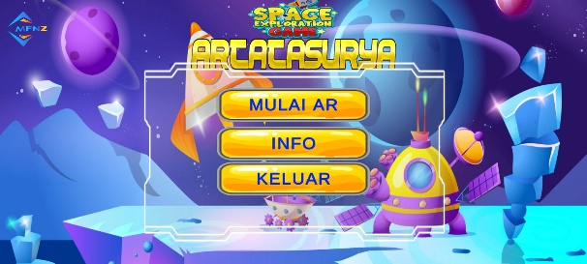

Gambar 2.1 Tampilan Menu Utama Aplikasi AR Tata Surya

1. **Menu AR Kamera**

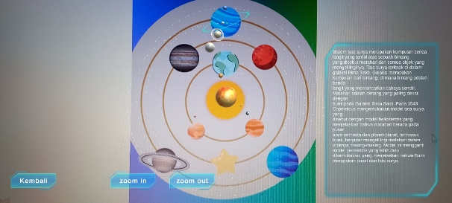

Gambar 2.2 Tampilan Menu Mulai AR

1. **Menu Informasi Aplikasi**

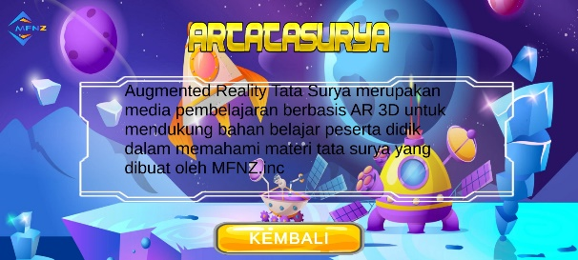

Gambar 2.3 Tampilan Menu Informasi Aplikasi AR Tata Surya

1. **Menu Keluar**

Yaitu keluar dari aplikasi AR tata surya.

1. **Cara Penggunaan Media *Augmented Reality* (AR) Tata Surya**

Berikut langkah-langkah menggunakan aplikasi AR tata surya :

* + 1. Pengguna menggunakan handphone/smartphine berbasis android.
    2. Pengguna harus menginstal aplikasi dan mendownload marker terlebih dahulu melaui link berikut :

<https://drive.google.com/drive/folders/1P7O-F5ni1q19MVHIG0LqeMGgSWuw_DFm>

* + 1. Setelah mendownload marker, kemudian print marker tersebut dengan ukuran sesuai keinginan.
    2. Buka aplikasi yang telah di instal di handphone masing-masing.
    3. Tekan tombol Mulai AR dan arahkan kamera handphone pada marker yang sudah di print. Maka akan muncul objek dari marker sepeti pada gambar 2.2
    4. **Model *Discovery Learning* Berbantuan Media Digital *Augmented Reality* (AR) Tata Surya**

Dalam proses pembelajaran, agar siswa tertarik dan bersemngat dalam mengikuti pembelajaran maka perlu adanya penggunaan model dan media pembelajaran yang menarik (Qur’ani dkk 2023). Seperti penggunaan model *discovery learning* dengan bantuan media *augmented reality* tata suya yang dapat meningkatkan keaktifan dan kemampuan berpikir kritis siswa karena siswa diminta untuk menemukan serta memecahkan masalah sendiri. Berikut sintaks model *discover learning* berbantuan media *augmented reality*

**Tabel 2.1 Sintaks Model *Discovery Learning* Berbantuan *Augmented Reality* Tata Surya**

|  |  |
| --- | --- |
| Tahap Pembelajaran | Kegiatan Pembelajaran |
| Pemberian rangsangan (s*timulation*) | Guru menyajikan materi pembelajaran tata surya dan menjelaskan mengenai proses pembelajaran *discovery learning* berbantuan *augmented reality* |
| Identifikasi masalah (*problem statement*) | Peserta didik melakukan identifikasi terkait masalah yang telah diberikan oleh guru |
| Pengumpulan data (*data collection*) | Guru membagi peserta didik menjadi beberapa kelompok |
| Pengolahan data (*data processing*) | Peserta didik berdiskusi terkait permasalahan yang diberikan guru dan dapat menggunakan media *augmented reality* sebagai sumber referensi |
| Pembuktian (*Verification*) | Setiap kelompok melakukan presentasi mengenai hasil diskusi kelompoknya |
| Penarikan Kesimpulan (*Generalization*) | Guru memberikan kesempatan pada peserta didik untuk memberikan kesimpulan mengenai pembelajaran yang telah dilakukan dengan guru memberikan penguatan |

* + 1. **Kemampuan Berpikir Kritis**

Berpikir kritis merupakan sebuah proses dinamis yang memungkinkan siswa untuk mampu mendeteksi perbedaan informasi, mengumpulkan data, menganalisis data yang diperoleh, mengevaluasi, dan menyimpulakan data yang sudah diperoleh (Anugraheni 2020).

Berpikir kritis sangat penting dan berguna bagi seseorang, karena dapat membentuk pemikiran yang lebih logis dan jelas (Septiany dkk 2024). Sehingga diharapkan dapat membantu seseorang dalam keputusan serta memechkan suatu masalah di lingkungan sekitar dengan baik dan bijak sesuai dengan fakta yang ada. Menurut Ennis (1991) Berpikir kritis merupakan pemikiran reflektif yang masuk akal dan berfokus pada pengambilan keputusan tentang apa yang perlu diyakini atau dilakukan.

Ennis dalam (Rachmanto 2019) juga membuat indikator berpikir kritis seperti pada tabel di bawah ini.

**Tabel 2.2 Indikator Berpikir Kritis Menurut Ennis (1991)**

|  |  |
| --- | --- |
| Tahap Berpikir Kritis | Indikator Berpikir Kritis |
| Memberikan penjelasan sederhana (*elementary clarification*) | Memfokuskan pertanyaan |
| Menganalisis argumen |
| Bertanya dan menjawab pertanyaan mengenai penjelasan atau pertanyaan menantang |
| Membangun keterampilan dasar (*basic support*) | Mempertimbangkan kredibilitas dari suatu sumber |
| Melakukan observasi dan mempertimbangkan hasil observasi |
| Membuat kesimpulan (*inference*) | Membuat deduksi dan mempertimbangkan hasil deduksi |
| Membuat induksi dan mempertimbangkan hasil induksi |
| Membuat sebuah keputusan dan mempertimbangkan hasilnya |
| Memberikan penjelasan lanjut (*advance clarification*) | Mendefinisikan istilah dan mempertimbangkan definisi |
| Mengidentifikasi asumsi |
| Mengatur strategi dan taktik (*strategy and tactics*) | Memutuskan suatu tindakan |
| Berinteraksi dengan orang lain |

Berdasarkan tabel 2.2, indikator berpikir kritis yang akan diambil dalam penelitian ini yaitu :

1. Memberikan penjelasan sederhana (*elementary clarification*).
2. Membuat kesimpulan (*inference*).
3. Mengatur strategi dan taktik (*strategy and tactics*).
   * 1. **Sistem Tata Surya**

Sistem tata surya merupakan kumpulan benda langit yang terdiri dari matahari sebagai pusat tata surya dan objek lain yang mengelilinginya. Objek lain yang berada di tata surya terdiri dari planet, satelit, meteoroid, komet, dan asteroid. Dalam tata surya terdapat 8 buah planet yang mengelilingi matahari yaitu Merkurius, Venus, Bumi, Mars, Jupiter, Saturnus, Uranus, dan Neptunus. Masing-masing planet memiliki garis edarnya masing-masing atau yang biasa disebut sebagai orbit dan berbentuk elips. Setiap planet melakukan revolusi dan rotasi. Revolusi merupakan peristiwa planet mengitari matahari. Sedangkan rotasi merupakan peristiwa planet berputar pada garis orbitnya. Menurut letaknya, planet dibagi menjadi 2 yaitu planet dalam dan planet luar. Planet dalam merupakan planet yang terdekat dengan matahari diantaranya Merkurius, Venus, Bumi, dan Mars. Sedangkan planet luar merupakan planet yang letaknya jauh dari matahari diantaranya Jupiter, Saturnus, Uranus, dan Neptunus. Planet dalam dan planet luar terpisah dikarenakan adanya asteroid. Asteroid merupakan benda-benda langit kecil yang mengelilingi matahari pada lintasan tertentu.

* 1. **Penelitian Terdahulu**

Bagian ini menjelaskan tentang hasil-hasil penelitian terdahulu yang bisa dijadikan acuan pada penelitian ini. Berikut penjelasan mengenai beberapa penelitian terdahulu yang dipilih.

1. Penelitian oleh Laila, Karyanto, dan Purwaningsih (2018) tentang Pengaruh Penerapan Model *Discovery Learning* disertai Media *Augmented Reality* (ECO-AR 1-3) terhadap Penguatan Aspek Pengetahuan dalam Literasi Lingkungan. Tujuan dari penelitian ini adalah untuk mengetahui adanya pengaruh penerapan model pembelajaran *discovery learning* disertai media *augmented reality* dengan penguatan aspek pengetahuan dalam literasi lingkungan. Metode penelitian ini menggunakan pendekatan kuantitatif dengan penelitian kausal komparatif atau *ex post facto*. Teknik pengambilan sampel menggunakan teknik *cluster random sampling*. Desain penelitian menggunakan post only group desain. Teknik pengumpulan data dilakukan melalui observasi, dokumentasi, tes pengetahuan materi ekosistem dan angket NEP. Hasil penelitian menunjukkan bahwa penerapan model pembelajaran discovery learning disertai media augmented reality (eco-ar 1-3) berpengaruh terhadap penguatan aspek pengetahuan dalam literasi lingkungan.
2. Penelitian oleh Yuliati dan Susianna (2023) tentang Penerapan Model Pembelajaran *Discovery Learning* Dalam Meningkatkan Keterampilan Proses Sains, Berpikir Kritis, dan Percaya Diri Siswa. Tujuan dari penelitian ini adalah untuk menganalisis perkembangan keterampilan proses sains dengan menggunakan model pembelajaran Discovery Learning pada pembelajaran IPA, perkembangan berpikir kritis dengan menggunakan model pembelajaran Discovery Learning pada pembelajaran IPA, dan perkembangan percaya diri dengan menggunakan model pembelajaran Discovery Learning pada pembelajaran IPA. Metode penelitian ini menggunakan Penelitian Tindakan Kelas (PTK). Subjek penelitian adalah siswa kelas 1 F di SD XYZ di Tangerang yang terdiri dari tiga belas orang perempuan dan enam belas orang laki-laki, guru yang mengajar kelas satu serta peneliti sebagai guru yang melaksanakan pembelajaran *Discovery Learning*. Pengumpulan data dalam penelitian ini dilakukan melalui observasi dengan menggunakan rubrik yang telah divalidasi. Rubrik penilaian yang akan digunakan adalah rubrik keterampilan proses sains, berpikir kritis dan percaya diri. Penilaian dengan rubrik tersebut dilakukan ketika proses kegiatan pembelajaran sedang berlangsung. Hasil penelitian yang telah dilakukan menunjukkan adanya perkembangan peningkatan keterampilan proses sains siswa. Wawasan dan kemampuan siswa terlihat berkembang dan bertambah melalui keterlibatan siswa secara langsung dalam proses pembelajaran. Hasil penelitian menunjukkan adanya peningkatan berpikir kritis siswa kelas 1 F melalui pembelajaran yang menggunakan model pembelajaran *Discovery Learning*.
3. Penelitian oleh Isatunada, Indriyani, dan Dewi (2023) tentang Peningkatan Keterampilan Berpikir Kritis Peserta Didik Melalui Model *Problem Based Learning* Berbantuan *Augmented Reality*. Tujuan dari penelitian ini adalah untuk meningkatkan keterampilan berpikir kritis peserta didik melalui model *Problem Based Learning* berbantuan *Augmented Reality*. Metode penelitian ini menggunakan metode Penelitian Tindakan Kelas (PTK) yang terdiri dari dua siklus, dan setiap siklus terdiri dari : perencanaan (*planning*), pelaksanaan (*acting*), pengamatan (*observasing*), dan refleksi (*reflecting*). Subjek dalam penelitian ini adalah peserta didik kelas VII F SMP Negeri 2 Ambarawa tahun ajaran 2022/2023 yang berjumlah 34. Hasil penelitian menunjukkan bahwa penerapan model *Problem Based Learning* berbantuan *Augmented Reality* dapat meningkatkan keterampilan berpikir kritis pada peserta didik kelas VII F di SMP Negeri 2 Ambarawa.
   1. **Kerangka Pikir**

Kerangka pikir merupakan sebuah alur berpikir yang dapat memberikan perkiraan atau kemungkinan hasil dari permasalahan yang ditemukan di tempat penelitan. Berdasarkan hasil dari wawancara dengan guru IPA di SMP Muhammadiyah Kramat ditemukan sebuah permasalahan menganai proses pembelajaran IPA yang masih sering menggunakan metode konvensional dan belum memanfaatkan media digital dengan optimal. Karena hal tersebut, siswa sering merasa cepat bosan dan kurang aktif selama proses pembelajaran. Untuk mengatasi masalah tersebut diperlukan adanya model dan media pembelajaran yang sesuai sehingga bisa meningkatkan keaktifan siswa, memotivasi siswa, memudahkan siswa dalam memahami materi pada pembelajaran dan dapat meningktatkan kemampuan berpikir kritis siswa.

Berdasarkan permasalahan diatas, maka perlu diterapkannya salah satu model yang dapat meningkatkan kemampuan berpikir kritis siswa yaitu model *discovery learning* dengan bantuan media pembelajaran digital *augmented reality* yang menarik dalam proses pembelajaran.

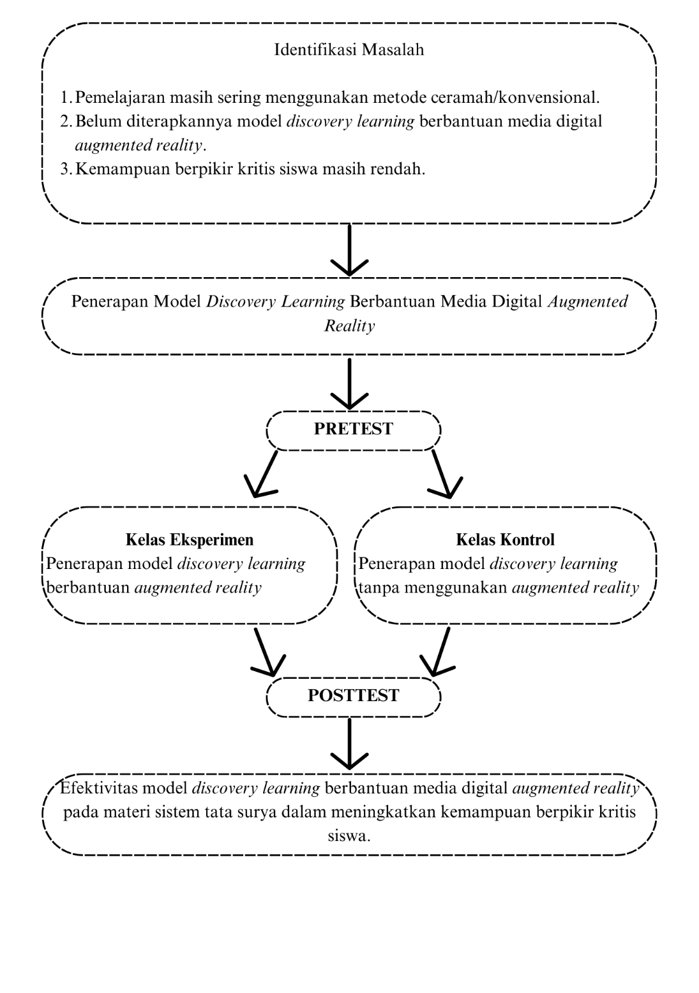

**Gambar 2.4 Kerangka Pikir**

* 1. **Hipotesis**

Berdasarkan kajian teori dan kerangka berpikir yang telah diuraikan, maka hipotesis pada penelitian ini sebagai berikut :

|  |  |  |
| --- | --- | --- |
| Ha | : | Model *discovery learning* berbantuan media digital *augmented reality* efektif dalam meningkatkan kemampuan berpikir kritis siswa pada materi tata surya. |
| H0 | : | Model *discovery learning* berbantuan media digital *augmented reality* tidak efektif dalam meningkatkan kemampuan berpikir kritis siswa pada materi tata surya. |

**BAB III**

**METODOLOGI PENELITIAN**

* 1. **Pendekatan dan Metode Penelitian**
     1. **Pendekatan Penelitian**

Penelitian ini menggunakan pendekatan kuantitatif. Penelitian kuantitatif merupakan metode penelitian yang berdasarkan pada filsafat positivistik, digunakan untuk meneliti pada populasi atau sampel tertentu, teknik pengambilan sampel pada umumnya dilakukan secara *random*, pengumpulan data menggunakan instrumen, dan analisis data bersifat kuantitatif atau statistik bertujuan untuk menguji hipotesis yang telah ditetapkan (Susongko 2016).

* + 1. **Jenis Penelitian**

Jenis penelitian yang digunakan yaitu penelitian semu (*quasi exsperiment*). Desain penelitian *quasi experiment* tidak menggunakan pengacakan atau randomisasi dalam memilih subjek penelitian (Susongko 2016).

* + 1. **Desain Penelitian**

Desain penelitian yang digunakan adalah *the non-aquivalent group design*. Pada penelitian ini menggunakan dua kelompok sebagai subjek yaitu kelas kontrol dan kelas eksperimen. Masing-masing kelompok akan diberikan soal *pretest* dan *posttest* yang sama. Desain yang digunakan pada penelitian ini dapat dilihat di tabel 3.1

**Tabel 3.1 Desain *The Non-equivalent Group Design***

|  |  |  |  |
| --- | --- | --- | --- |
| **Kelompok** | ***Pretest*** | **Perlakun** | ***Posttest*** |
| Eksperimen | Yb | $$X_{1}$$ | Ya |
| Kontrol | Yb | $$X_{2}$$ | Ya |

Sumber : (Susongko 2016)

Keterangan :

Yb : Variabel dependen yang diukur sebelum percobaan (*pretest*)

Ya : Variabel dependen yang diukur setelah percobaan (*posttest*)

$X_{1}$: Model *discovery learning* berbantuan *augmented reality*

$X_{2}$: Model *discovery learning* tanpa bantuan *augmented reality* (PPT)

* 1. **Variabel Penelitian**

Variabel merupakan segala sesuatu yang dapat diukur dan dikontrol oleh peneliti yang kemudian diambil kesimpulannya (Danuri dan Maisaroh 2019). Pada penelitian ini variabel yang digunakan sebagai berikut :

1. **Variabel Bebas (*Independent Variable*)**

Menurut (Susongko 2016), variabel bebas/independen merupakan variabel yang dapat memberikan pengaruh terhadap variabel dependen atau kriteria. Pada penelitian ini variabel bebasnya yaitu model *discovery learning* berbantuan media digital *augmented reality* dan model *discovery learning* tanpa bantuan media digital *augmented reality*.

1. **Variabel Terikat (*Dependent Variable*)**

Menurut (Susongko 2016), variabel dependen/terikat merupakan variabel yang dipengaruhi oleh perubahan variabel bebas (variabel independen). Pada penelitian ini variabel terikatnya yaitu kemampuan berpikir kritis.

1. **Variabel Kontrol**

Menurut (Susongko 2016), variabel kontrol merupakan variabel yang dikontrol oleh peneliti. Pada penelitian ini variabel kontrolnya yaitu kurikulum, materi pembelajaran, dan lamanya waktu pembelajaran yang sama.

* 1. **Populasi dan Sampel**
     1. **Populasi**

Populasi merupakan keseluruhan subjek yang menjadi perhatian dalam penelitian dan menjadi tempat didapatkannya hasil penelitian (Susongko 2016). Populasi dalam penelitian ini adalah peserta didik kelas VII di SMP Muhammadiyah Kramat tahun ajaran 2023/2024.

* + 1. **Sampel**

Sampel merupakan sebagian dari jumlah populasi yang digunakan sebagai sumber data dan dapat mewakili populasi (Susongko 2016). Sampel pada penelitian ini adalah peserta didik kelas VII B dan VII A SMP Muhammadiyah Kramat.

* + 1. **Teknik Pengambilan Sampel**

Pengambilan sampel pada penelitian ini menggunakan teknik *purposive sampling* dengan pemilihan ”kelompok khas” yang mungkin mewakili populasi yang lebih besar dan kemudian mengumpulkan data dari grup ini (Susongko 2016).

* 1. **Teknik Pengumpulan Data**
     1. **Teknik Pengumpulan Data**

Teknik pengumpulan data merupakan langkah utama dalam penelitian untuk mendapatkan data (Danuri dan Maisaroh 2019). Teknik pengumpulan data yang digunakan pada penelitian ini yaitu :

1. **Tes**

Tes merupakan sejumlah pertanyaan dengan jawaban siswa dikelompokkan pada kategori benar atau salah (Susongko 2017). Pengumpulan data secara tes bertujuan untuk mengetahui kemampuan berpikir kritis siswa. Pelaksanaan *pretest* bertujuan untuk mengetahui kemampuan berpikir kritis siswa sebelum diberi perlakuan dan *posttest* bertujuan untuk mengetahui kemampuan berpikir kritis siswa setelah diberikan perlakuan. Berikut merupakan rumus untuk menentukan penskoran (Skala 0-100) :

$$S=\frac{B}{N}x100$$

Keterangan :

S = skor yang dicari

B = banyaknya butir soal yang benar

N = banyak butir soal

1. **Non Tes**

Teknik pengumpulan data non tes menggunakan wawancara dan angket. Wawancara merupakan kegiatan tanya jawab secara lisan dengan bertatap muka tentang topik tertentu yang bertujuan untuk memperoleh informasi yang akurat. Angket merupakan teknik pengumpulan data dengan cara memberikan sejumlah pernyataan tertulis kepada responden untuk dijawab (Danuri dan Maisaroh 2019). Angket pada penelitian ini bertujuan untuk mengetahui respon siswa terkait pembelajaran yang sudah dilakukan.

* + 1. **Instrumen Penelitian**

Instrumen penelitian yang digunakan dalam penelitian ini sebagai berikut :

1. **Tes**

Tes digunakan untuk mengetahui peningkatan kemampuan berpikir kritis siswa sebelum dan sesudah pembelajaran pada materi sistem tata surya. Tes yang diberikan berupa pilihan ganda sejumlah 20 butir soal dengan opsi a, b, c, dan d.

1. **Non Tes**

Instrumen non tes dalam penelitian ini berupa modul ajar, lembar validasi, lembar angket respon siswa, dokumentasi, dan media digital *augmented reality*. Modul ajar dibuat menjadi 2 jenis, berdasarkan model *discovery learning* berbantuan media digital *augmented reality* (kelas eksperimen) dan model *discovery learning* tanpa berbantuan media digital *augmented reality* (kelas kontrol). Lembar angket berfungsi untuk mengetahui respon siswa terkait pembelajaran menggunakan model *discovery learning* berbantuan media digital *augmented reality*.

* 1. **Teknik Analisis Data**
     1. **Analisis Uji Instrumen**
        1. **Uji Validitas Ahli Media**

Penelitian ini menggunakan media pembelajaran *augmented reality* yang memerlukan validasi terlebih dahulu sebelum digunakan untuk proses pembelajaran. Validasi media dilakukan dengan meminta bantuan ahli seperti dosen dan guru IPA. Skor pada lembar validasi menggunakan skala dari 1 sampai 4. Tingkat pengukuran *interpretasi* validasi dapat dilihat pada tabel 3.2

**Tabel 3.2 *Interpretasi* Validasi**

|  |  |
| --- | --- |
| **Kategori** | **Skor** |
| Sangat Kurang Baik | 1 |
| Kurang Baik | 2 |
| Baik | 3 |
| Sangat Baik | 4 |

Sumber : (Sugiyono 2006)

Berikut merupakan rumus untuk menghitung presentase hasil kelayakan media.

$$Hasil=\frac{total skor yang diperoleh}{skor maksimal} x 100\%$$

Arikunto (2009) dalam (Ernawati 2017) membagi kategori kelayakan media menjadi 5 seperti yang terdapat tabel 3.3

**Tabel 3.3 Kategori Kelayakan Media**

|  |  |  |
| --- | --- | --- |
| **No** | **Skor dalam persen (%)** | **Kategori Kelayakan** |
| 1 | ≤20% | Sangat Tidak Layak |
| 2 | 21-40% | Tidak Layak |
| 3 | 41-60% | Cukup Layak |
| 4 | 61-80% | Layak |
| 5 | 81-100% | Sangat Layak |

Hasil perhitungan validasi media *augmented reality* dapat dilihat pada tabel 3.4

**Tabel 3.4 Hasil Validasi Ahli Media**

|  |  |  |  |  |  |
| --- | --- | --- | --- | --- | --- |
| Item | Hasil Validasi (%) | | | Rata-rata (%) | Kategori |
| Validator 1 | Validator 2 | Validator 3 |
| Media | 96,87 | 84,37 | 90,62 | 90,62 | Sangat Layak |

Berdasarkan tabel 3.4 hasil rata-rata validasi media *augmented reality* adalah 90,62% dengan kategori sangat layak sehingga media *augmented reality* dapat digunakan untuk penelitian.

* + - 1. **Uji Validitas Instrumen Non Media**

Pengujian validitas ini menggunakan menggunakan validasi konstruk dan validasi isi. Instrumen penelitian yang akan divalidasi meliputi : soal uji coba, modul ajar kelas eksperimen dan kelas kontrol, dan angket respon siswa. Untuk melakakukan validasi konstruk dan validasi isi dilakukan oleh para ahli/validator yaitu dua dosen IPA dan satu guru IPA. Lembar validasi konstruk berisikan penilaian penggunaan bahasa dan kelengkapan komponen. Sedangkan lembar validasi isi berisikan penilaian isi, bahasa, dan alokasi waktu. Skor pada lembar validasi dikategorikan dari skala 1 sampai 4. *Interpretasi* kategori validasi dapat dilihat pada tabel 3.5

**Tabel 3.5 *Interpretasi* Validasi**

|  |  |
| --- | --- |
| **Kategori** | **Skor** |
| Sangat Kurang Baik | 1 |
| Kurang Baik | 2 |
| Baik | 3 |
| Sangat Baik | 4 |

Sumber : (Sugiyono 2006)

Berikut merupakan rumus untuk menghitung presentase hasil kelayakan instrumen non media.

$$Hasil=\frac{total skor yang diperoleh}{skor maksimal} x 100$$

**Tabel 3.6 Kategori Valid**

|  |  |  |
| --- | --- | --- |
| **No** | **Skor dalam persen (%)** | **Kategori Kelayakan** |
| 1 | ≤20% | Sangat Tidak Layak |
| 2 | 21-40% | Tidak Layak |
| 3 | 41-60% | Cukup Layak |
| 4 | 61-80% | Layak |
| 5 | 81-100% | Sangat Layak |

Hasil perhitungan validasi konstruk dan validasi isi dapat dilihat pada tabel 3.7 dan 3.8

**Tabel 3.7 Hasil Validasi Konstruk**

|  |  |  |  |  |  |
| --- | --- | --- | --- | --- | --- |
| Instrumen | Validator 1 | Validator 2 | Validator 3 | Rata-rata (%) | Kategori |
| Soal Uji Coba | 91,6 | 86,1 | 91,6 | 89,8 | Sangat Layak |
| Modul Ajar Kelas Eksperimen | 95 | 85 | 90 | 90 | Sangat Layak |
| Modul Ajar Kelas Kontrol | 95 | 82,5 | 90 | 89,1 | Sangat Layak |
| Lembar Angket Respon | 91,6 | 80,5 | 91,6 | 87,9 | Sangat Layak |

Berdasarkan tabel 3.7 didapatkan skor rata-rata hasil validasi konstruk adalah 87-90% dengan kategori sangat layak. Sehingga instrumen soal uji coba, modul ajar kelas eksperimen, modul ajar kelas kontrol, dan lembar angket respon dapat digunakan pada penilitian.

**Tabel 3.8 Hasil Validasi Isi**

|  |  |  |  |  |  |
| --- | --- | --- | --- | --- | --- |
| Instrumen | Validator 1 | Validator 2 | Validator 3 | Rata-rata (%) | Kategori |
| Soal Uji Coba | 87,5 | 84,3 | 87,5 | 86,4 | Sangat Layak |
| Modul Ajar Kelas Eksperimen | 90 | 87,5 | 92,5 | 90 | Sangat Layak |
| Modul Ajar Kelas Kontrol | 90 | 85 | 92,5 | 89,1 | Sangat Layak |
| Lembar Angket Respon | 90 | 80 | 90 | 86,6 | Sangat Layak |

Berdasarkan tabel 3.8 didapatkan skor rata-rata hasil validasi isi adalah 86-90% dengan kategori sangat layak. Sehingga instrumen soal uji coba, modul ajar kelas eksperimen, modul ajar kelas kontrol, dan lembar angket respon dapat digunakan pada penilitian.

* + - 1. **Uji Validitas Instrumen Tes**

1. **Uji Validitas Empirik**

Sebuah tes memiliki validitas apabila aspek pada butir-butir soal sesuai dengan aspek yang menjadi tujuan instruksional (Suharsimi 2018). Uji validitas dapat dihitung menggunakan rumus *point biserial* :

$$r_{pb}=\frac{Mp-Mt}{SD}\sqrt{\frac{p}{q}}$$

Keterangan :

$r_{pb}$ = koefisien korelasi *point biserial*

$Mp$ = *mean* skor dari subjek yang menjawab benar

$Mt$ = *mean* skor total

$SD$ = standar deviasi skor total

$p$ = proporsi subjek yang menjawab benar item tersebut

$q$ = proporsi subjek yang menjawab salah item tersebut

$(q=1-p)$

Uji validitas dilakukan untuk menghitung nilai signifikan α tertentu, kemudian membandingkan dengan standar yang ditetapkan dalam pengujian. Uji ini dilakukan pada taraf signifikan 5% atau 0,05.

Kriteria keputusan uji validitas sebagai berikut :

* Jika nilai $r_{hitung}$ > nilai $r_{tabel}$, maka dinyatakan valid.
* Jika nilai $r_{hitung}$ < nilai $r_{tabel}$, maka dinyatakan tidak valid.

Kategori validitas butir soal dapat dilihat pada tabel 3.9

**Tabel 3.9 Kategori Validitas Butir Soal**

|  |  |
| --- | --- |
| **Interval** | **Kategori** |
| 0,81 – 1,00 | Sangat Tinggi |
| 0,61 – 0,80 | Tinggi |
| 0,41 – 0,60 | Cukup |
| 0,21 – 0,40 | Rendah |
| 0,00 – 0,20 | Sangat Rendah |

Sumber : (Handayani dan Iba 2020)

**Tabel 3.10 Hasil Uji Validitas Butir Soal**

|  |  |  |
| --- | --- | --- |
| Kriteria Soal | Nomor Soal | Jumlah |
| Valid | 1, 2, 3, 4, 5, 6, 7, 8, 9, 10, 12, 13, 16, 17, 20, 21, 22, 23, 26, 27, 28, 29, 30 | 23 |
| Tidak Vallid | 11, 14, 15, 18, 19, 24, 25 | 7 |

Berdasarkan tabel butir soal yang valid berjumlah 23 dan yang tidak valid berjumlah 7 soal. 20 butir soal yang valid digunakan untuk soal *prettest* dan *posttest.*

1. **Uji Reliabilitas**

Reliabilitas alat ukur berkaitan dengan kestabilan hasil pengukuran (Susongko 2016). Untuk menghitung reabilitas dapat menggunakan rumus Kuder-Richardson 20 (KR 20/Alpha Cronbach) dengan ketentuan Alpha Cronbach>0,6 sebagai berikut :

$$r_{xx}=\frac{k}{k-1}(1-\frac{Σ pq}{S_{t}^{2}})$$

Keterangan :

$r_{11}$ = koefisisen reliabilitas instrumen

k = jumlah butir

p = proporsi penjawaban benar untuk satu butir

q = proporsi penjawaban salah untuk satu butir (1-p)

$S_{t}^{2}$ = varian total skor

Hasil uji reliabilitas didapatkan dari membandingkan perhitungan $r_{xx}$ dengan $r_{tabel}$. Jika $r_{xx}$ ≥ $r_{tabel}$ maka data tidak reliable. Untuk menentukan kategori reliabilitas dapat dilihat pada tabel 3.11

**Tabel 3.11 Kategori Reliabilitas**

|  |  |
| --- | --- |
| **Interval** | **Kategori** |
| 0,81 – 1,00 | Sangat Tinggi |
| 0,61 – 0,80 | Tinggi |
| 0,41 – 0,60 | Cukup |
| 0,21 – 0,40 | Rendah |
| 0,00 – 0,20 | Sangat Rendah |

Sumber : (Handayani dan Iba 2020)

Hasil perhitungan uji reliabilitas dapat diliat pada tabel 3.12

**Tabel 3.12 Hasil Perhitungan Reliabilitas Butir Soal**

|  |  |
| --- | --- |
| **Reliability Statistics** | |
| *Cronbach's Alpha* | *N of Items* |
| ,814 | 30 |

Berdasarkan tabel 3.12 hasil perhitungan nilai *Cronbach’s Alpha* didapatkan nilai $r_{hitung}$ sebesar 0,814 dan termasuk kategori sangat tinggi sehingga instrumen dapat digunakan.

1. **Daya Pembeda**

Daya pembeda merupakan kemampuan suatu soal untuk membedakan antara peserta didik berkemampuan tinggi dengan peserta didik berkemampuan rendah dan dalam menghitung daya pembeda yang lebih baik secara metode dengan melihat korelasi skor butir dengan skor total (Susongko 2017).

Berikut merupakan persamaan daya pembeda :

$$DP=\frac{B_{A}-B_{B}}{N}$$

Keterangan :

D = indeks diskriminasi

$B_{A}$ = banyaknya siswa kelompok atas menjawab soal benar

$B_{B}$ = banyaknya siswa kelompok bawah menjawab soal benar

$N$ = jumlah siswa yang menempuh kedua item

Daya pembeda dibagi menjadi beberapa kriteria. Kriteria tersebut dapat dilihat pada tabel 3.13

**Tabel 3.13 Kriteria Daya Beda**

|  |  |
| --- | --- |
| **Daya Pembeda (DP)** | **Kriteria** |
| DP ≤ 0,00 | Sangat Jelek |
| 0,00 < DP ≤ 0,20 | Jelek |
| 0,20 < DP ≤ 0,40 | Cukup |
| 0,40 < DP ≤ 0,70 | Baik |
| 0,70 < DP ≤ 1,00 | Sangat Baik |

Sumber : (Handayani dan Iba 2020)

**Tabel 3.14 Hasil Uji Daya Pembeda**

|  |  |  |  |
| --- | --- | --- | --- |
| Indeks Daya Pembeda | Kriteria | Nomor Soal | Jumlah |
| DP ≤ 0,00 | Sangat Jelek | 11, 14, 15, 18,19, 24 | 6 |
| 0,00 < DP ≤ 0,20 | Jelek | - | - |
| 0,20 < DP ≤ 0,40 | Cukup | 3, 25 | 2 |
| 0,40 < DP ≤ 0,70 | Baik | 1, 2, 4, 5, 6, 7, 8, 10, 12, 13, 16, 17, 20, 21, 22, 23, 26, 27, 28, 29, 30 | 21 |
| 0,70 < DP ≤ 1,00 | Sangat Baik | 9 | 1 |

Berdasarkan tabel 3.14 hasil uji daya pembeda 30 butir soal diperoleh kriteria sangat jelek sebanyak 6 butir soal, kriteria cukup 2 butir soal, kriteria baik 21 butir soal, dan kriteria sangat baik 1 butir soal.

1. **Tingkat Kesukaran Butir Soal**

Tingkat kesukaran merupakan indeks tingkat kesukaran pada satu butir soal tertentu. Soal yang baik adalah soal yang tidak terlalu mudah dan soal yang tidak terlalu sukar (Zulfa 2022). Besarnya indeks kesukaran antara 0,00 sampai 1,0. Soal akan semakin sukar saat indeks kesukarannya mendekati 0,00.

Berikut rumus untuk mencari indeks kesukaran :

$$TK=\frac{B}{N}$$

Keterangan :

*TK* = tingkat kesukaran butir

*B* = banyaknya penjawab dengan benar

*N*  = banyaknya penempuh

Klasifikasi indeks kesukaran dapat dilihat pada tabel 3.15

**Tabel 3.15 Tingkat Kesukaran**

|  |  |
| --- | --- |
| **Nilai** | **Tingkat Kesukaan** |
| ≤ 0,25 | Sukar |
| 0,25 – 0,75 | Sedang |
| *P*≥ 0,76 | Mudah |

Sumber : (Handayani dan Iba 2020)

Menurut (Arifin 2017), proporsi tingkat kesukaran soal yang ideal yaitu 25% untuk soal sukar, 50% soal sedang, dan 25% soal mudah dengan perbandingan 1:2:1.

**Tabel 3.16 Hasil Analisis Tingkat Kesukaran Butir Soal**

|  |  |  |  |
| --- | --- | --- | --- |
| Kategori | Nomor Soal | Jumlah | Presentase |
| Sukar | 11, 14, 15, 18, 25 | 5 | 16,7% |
| Sedang | 2, 4, 7, 10, 12, 16, 17, 20, 21, 22, 23, 24, 27, 28, 30 | 15 | 50% |
| Mudah | 1, 3, 5, 6, 8, 9, 13, 19, 26, 29 | 10 | 33,3% |

Berdasarkan tabel 3.16 hasil uji tingkat kesukaran butir soal diperoleh kriteria “sukar” sebanyak 5 butir soal dengan presentase 16,7%, kriteria “sedang” sebanyak 15 butir soal dengan presentase 50%, dan kriteria “mudah” sebanyak 10 butir soal dengan presentase 33,3%.

1. **Pengambilan Butir Soal**

Pengambilan butir soal dilakukan setelah melakukan analisis validasi reliabilitas, daya pembeda, dan tingkat kesukaran butir soal. Hasil kriteria pengambilan soal dapat dilihat pada tabel 3.17

**Tabel 3.17 Kiteria Pengambilan Soal**

|  |  |  |  |  |
| --- | --- | --- | --- | --- |
| **No Soal** | **Validitas** | **Tingkat Kesukaran** | **Daya Pembeda** | **Keterangan** |
| 1 | Valid | Mudah | Baik | Diambil |
| 2 | Valid | Sedang | Baik | Tidak Diambil |
| 3 | Valid | Mudah | Cukup | Diambil |
| 4 | Valid | Sedang | Baik | Diambil |
| 5 | Valid | Mudah | Baik | Diambil |
| 6 | Valid | Mudah | Baik | Diambil |
| 7 | Valid | Sedang | Baik | Diambil |
| 8 | Valid | Mudah | Baik | Diambil |
| 9 | Valid | Mudah | Sangat Baik | Diambil |
| 10 | Valid | Sedang | Baik | Diambil |
| 11 | Invalid | Sukar | Sangat Jelek | Tidak Diambil |
| 12 | Valid | Sedang | Baik | Tidak Diambil |
| 13 | Valid | Mudah | Baik | Diambil |
| 14 | Invalid | Sukar | Sangat Jelek | Tidak Diambil |
| 15 | Invalid | Sukar | Sangat Jelek | Tidak Diambil |
| 16 | Valid | Sedang | Baik | Diambil |
| 17 | Valid | Sedang | Baik | Diambil |
| 18 | Invalid | Sukar | Sangat Jelek | Tidak Diambil |
| 19 | Invalid | Mudah | Sangat Jelek | Tidak Diambil |
| 20 | Valid | Sedang | Baik | Diambil |
| 21 | Valid | Sedang | Baik | Diambil |
| 22 | Valid | Sedang | Baik | Diambil |
| 23 | Valid | Sedang | Baik | Diambil |
| 24 | Invalid | Sedang | Sangat Jelek | Tidak Diambil |
| 25 | Invalid | Sukar | Cukup | Tidak Diambil |
| 26 | Valid | Mudah | Baik | Diambil |
| 27 | Valid | Sedang | Baik | Diambil |
| 28 | Valid | Sedang | Baik | Tidak Diambil |
| 29 | Valid | Mudah | Baik | Diambil |
| 30 | Valid | Sedang | Baik | Diambil |

Berdsarkan tabel 3.17 sebanyak 20 soal diambil untuk *pretest* dan *posttest* dengan melihat kriteria tingkat kesukaran, daya pembeda, indikator, dan kisi-kisi.

* + 1. **Analisis Uji Prasyarat**
       1. **Uji Normalitas**

Uji normalitas bertujuan untuk mengetahui apakah data penelitian yang diperoleh mempunyai distribusi sebaran normal atau tidak (Sugiyono 2016). Pada pengujian normalitas ini menggunakan uji *kolmogorov-smirnov* dan data diolah menggunakan *SPSS*. Data dinyatakan berdistribusi normal jika nilai sig > 0,05 sedangkan data tidak berdistribusi normal jika sig < 0,05.

* + - 1. **Uji Homogenitas**

Uji homogenitas bertujuan untuk mengetahui kesamaan variasi dari kedua kelompok data sampel. Pengujian homogenitas ini menggunakan uji *Levene* menggunakan *SPSS*. Pengambilan keputusan untuh hasil *output* uji *Levene* sebagai berikut :

1. Jika sig < α (0,05) maka $H_{0}$ ditolak dan $H_{1}$ diterima, artinya sampel tidak homogen.
2. Jika sig > α (0,05) maka $H_{0}$ diterima dan $H_{1}$ ditolak, artinya sampel homogen.
   * 1. **Analisis Uji Hipotesis Uji *N-Gain***

Uji *N-Gain* bertujuan untuk mengetahui tingkat efektivitas penggunaan model *discovery learning* berbantuan media digital *augmented reality* dalam meningkatkan kemampuan berpikir kritis siswa sebelum perlakuan dan sesudah perlakuan dengan membandingkan skor *pretest* dan *posttest*. Uji *N-Gain* dapat dihitung dengan rumus :

$$g= \frac{Xpost-Xpre}{Xmaks-Xpre}$$

Keterangan :

Xpre = *mean pretest*

Xpost = *mean posttest*

Xmaks = *mean maksimum*

Kategori efektivitas *N-Gain* dapat dilihat pada tabel 3.18

**Tabel 3.18 Kategori Efektivitas *N-Gain***

|  |  |
| --- | --- |
| **Skor** | **Interpretasi** |
| ≤40 | Tidak efektif |
| 41-55 | Kurang eektif |
| 56-75 | Cukup efektif |
| ≥76 | Efektif |

Sumber : (Arikunto 2013)

* + 1. **Analisis Kemampuan Berpikir Kritis Perindikator**

Analisis kemampuan berpikir kritis menggunakan data hasil *posttest* yang telah diberikan kepada siswa. Hal ini bertujuan untuk mengetahui besarnya perolehan kemampuan berpikir kritis siswa dari tiap indikatornya. Indikator yang digunakan menurut Ennis (1991) yaitu : memberikan penjelasan sederhana, penarikan kesimpulan, dan menerapkan strategi dan taktik. Untuk memperoleh data dihitung menggunakan cara berikut :

1. Memberikan nilai berdasarkan kunci jawaban.
2. Menghitung nilai skor total.
3. Menentukan presentase nilai setiap indikator soal dengan rumus berikut :
$$Presentase Skor=\frac{Skor perolehan}{Skor maksimum}x100\%$$

4. Mengkonversi skor ke dalam bentuk presentase dan mengklasifikasikan berpikir kritis siswa seperti yang tercantum dalam tabel 3. 19

**Tabel 3. 19 Konversi Kategori Kemampuan Berpikir Kritis**

|  |  |
| --- | --- |
| **Skor (%)** | **Kategori** |
| 81-100 | Sangat Baik |
| 61-80 | Baik |
| 41-60 | Cukup |
| 21-40 | Kurang |
| 0-20 | Sangat Kurang |

Sumber : (Rahmawati, Masykuri, dan Sarwanto 2019)

* + 1. **Angket Respon Siswa**

Angket digunakan untuk mengetahui respon peserta didik terhadap kelas yang menggunakan model *discovery learning* berbantuan media digital *augmented reality* dengan kelas yang menggunakan model *discovery learning* tanpa berbantuan media digital *augmented reality* dalam proses pembelajaran. Angket ini berisi 10 pernyataan yang terdiri dari tiga indikator berpikir kritis siswa. Presentase jawaban siswa dapat dihitung dengan rumus berikut.

$$p= \frac{f}{n}x 100\%$$

Keterangan :

*P* = presentase jawaban peserta didik

*f* = banyaknya peserta didik yang memilih satu jawaban

*n* = jumlah peserta didik yang memberi tanggapan

Kategori ketentuan presentase hasil dapat dilihat pada tabel 3.20

**Tabel 3.20 Kriteria Presentase Angket Respon Siswa**

|  |  |
| --- | --- |
| **Angka** | **Kategori** |
| 0-20% | Kurang Sekali |
| 21-40% | Kurang |
| 41-60% | Cukup |
| 61-80% | Baik |
| 81-100% | Baik Sekali |

Sumber : (Riduwan 2012)